Bases Concurso
“Ponte las pilas con el Medio Ambiente”

Noviembre 2021

- DE LA DEFINICION Y OBJETIVOS:

La Municipalidad de Lago Ranco a través del Departamento de Aseo, Ornato y Medio Ambiente (DAOM) y empresa SAESA, han realizado un convenio de colaboración para el retiro y disposición final de pilas y baterías.

La disposición final de pilas es de suma importancia para el cuidado del medio ambiente, las baterías y pilas contienen diversos metales pesados y químicos tóxicos; cuyo descarte ha sido motivo de preocupación a causa de los riesgos de contaminación del suelo y del agua, que las mismas representan, es por esto que se invita a los cursos de los diversos establecimientos educacionales a participar del concurso comunal.

En este contexto el Departamento de Educación se suma a la iniciativa y convoca a la participación de los establecimientos de educación municipal de la comuna a través de los “cursos”, los cuales serán categorizados en dos niveles: Escuelas Microcentro ( Escuela Rural Illahuapi, Escuela Rural Ensenada, Escuela Rural Calcurrupe, Escuela Rural Pitreño, Escuela Rural Quillin y Escuela Rural La Junta); Establecimientos de la Red Lago Ranco (Liceo Antonio Varas, Liceo Bicentenario Complejo Educacional Ignao, Escuela Rural Riñinahue, Escuela Rural Ilihue, Escuela Rural Pitriuco) los que deberán reunir la mayor cantidad de pilas y baterías.

El objetivo fundamental es generar conciencia sobre la importancia de cuidar el medio ambiente en el cual vivimos y conocer los efectos nocivos que estas pilas y baterías pueden causar en el ser humano y medio ambiente.

- DE LA CONVOCATORIA

El Departamento de Educación junto al DAOM, invitan a los colegios municipales de la comuna a participar del 1er concurso escolar de recolección de pilas y baterías.

- DÍA DE LANZAMIENTO Y EJECUCIÓN

Lunes 08 de noviembres por redes sociales y afiches.

- FINALIDAD y PROPÓSITO
FINALIDAD
Sensibilizar y concientizar a la comunidad educativa sobre el correcto manejo, disposición de estos residuos (pilas y baterías) que se generan en nuestra comuna.

PROPÓSITO
Involucrar a niños, niñas y docentes de instituciones del nivel básico y media en la gestión correcta de los residuos, que contribuyan a fomentar una cultura y práctica de hábitos saludables que no contaminen el Medio Ambiente.

RESULTADOS
Los resultados serán informados durante la celebración del Día del Lago el 23 de noviembre.

- TIPOS DE PILAS A RECOLECTAR

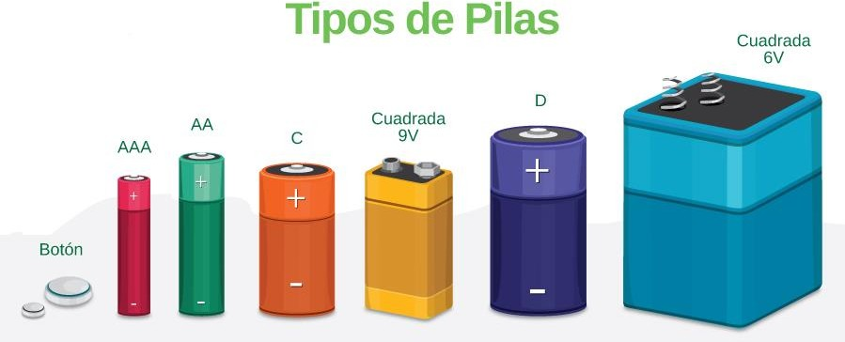

- ETAPAS Y DESCRIPCIÓN DEL CONCURSO

El concurso está orientado a cursos de todos los niveles de los establecimientos municipales de nuestra comuna.

El concurso tendrá una duración de 2 semanas en los que cursos de los colegios podrán recolectar la mayor cantidad de pilas y baterías.

El día de 18 de noviembre los cursos de los establecimientos educacionales, entregaran sus pilas y baterías hasta las 13:00 horas, las cuales se recibirán en el Departamento de Educación.

Las pilas y baterías deben ser entregadas en contenedores (botellas PET), las cuales serán pesadas en una balanza digital. El o los cursos de colegio que tenga mayor cantidad de kilos acumulados serán ganadores, siendo el mayor peso el ganador de primer lugar y segundo mayor peso, segundo lugar.

Nota: las pilas y baterías que no sean entregadas en contenedores (botellas PET), no serán consideras en la sumatoria de pesos.

- DE LA PREMIACION
Se premiará al primer, segundo y tercer lugar por cantidad de pilas y baterías en peso, los premios serán entregados en la ceremonia de conmemoración del Día del Lago. Para ambas categorías habrá premios para el 1°, 2° y 3° lugar de los cursos que logren juntar la mayor cantidad de pilas.

- DEL JURADO
El jurado estará compuesto por un representante de DAOM, Representante del Concejo Municipal y representante DAEM.

- DISPOSICIONES FINALES
Art. Único.- Los puntos no contemplados en estas Bases generales, serán resueltos por los organizadores.

